

STUDIO YPSILON

Zřizovatel hlavní město Praha

TISKOVÁ ZPRÁVA

Studio Ypsilon se bude od ledna Shánět po Mozartovi

Praha, 12. ledna

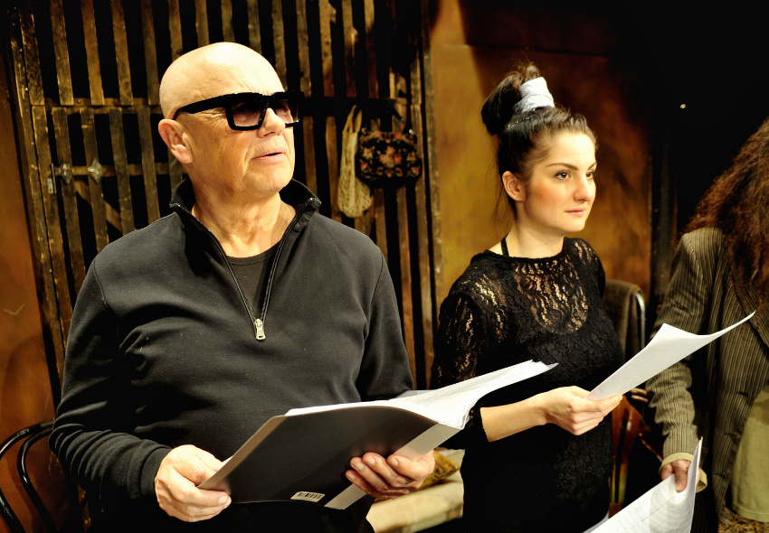
V pražské Ypsilonce vrcholí v režii Jana Schmida přípravy nové inscenace Sežeňte Mozarta! Premiéry se konají 18. a 19. ledna. V hlavních rolích se potkají členové ypsilonského souboru Jana Synková, Jan Jiráň, Petr Vršek, jeden z nejlepších českých barytonistů Roman Janál a oblíbený zpěvák Jiří Korn. Diváci se mohou těšit na jedinečné hudební zpracování Miroslava Kořínka s odbočkami do jiných oper, na výrazné herecké osobnosti včetně nových tváří a mnoho dalšího.
foto © Pavel Vácha (J. Korn, P. Labudová)

Na lednové uvedení připravuje Jan Schmid inscenaci s názvem Sežeňte Mozarta!, s podtitulem Hudební kratochvíle kolem flétny, která je kouzelná. Text hry Jana Schmida vychází ze Schikanederova a Gieseckeho libreta Mozartovy Kouzelné flétny. Vzhledem k ypsilonské metodě bylo z libreta nejprve ponecháno více látky, ale během zkoušek se text účelově upravoval, i když stále zůstávalo to nosné, aby se látka nerozpadla. „Smysl a dějový půdorys zůstává dle původního, ale jde nám o jinak vedenou parafrázi i metafrázi (námi vymezenou i omezenou), o časovějšího podobenství a vůbec vcelku i nadsázku. Nechceme spojovat to, co se na první pohled nabízí, ale spíš to, co zde existuje naším tématem napříč, aby nás mohla napadat nová propojení a jiné další (až současné) asociace,“ přibližují autor inscenovaného textu a režisér Jan Schmid a dramaturg Jaroslav Etlík.

Bude se v zásadě jednat o divadlo na divadle, operou v opeře, možná teprve o zkoušku. Základní rovinu zde tvoří reálné postavy kolem vzniku opery Kouzelná flétna, a proto zde vystupuje Wolfgang Amadeus Mozart (Jan Jiráň) i další osoby té doby.

„Půjdeme-li ještě dál, dáváme najevo, že jsme ve Studiu Ypsilon, že možná navazujeme na jiné námi adaptované opery, z nichž první byla Carmen nejen podle Bizeta, ale zde máme na mysli především inscenaci Mozart v Praze, kde nacházíme přímé souvislosti, dokonce obsazení samotného Mozarta bude totožné, včetně jiných asociativních podobností, jako jsou vyfukované bubliny. Každý hrající účastník této inscenace je zde tedy především sám za sebe, aby vše propojoval a snažil se být vždy nějakou živou osobností kolem roku 1791. Být třeba Schikanederem, hlavním libretistou opery a ředitelem divadla Na Vídeňce, zároveň i postavou, kterou tehdy v Kouzelné flétně představoval, tedy Papagenem. A tak to bude i s jinými,“ vysvětluje jedny z výchozích záměrů inscenace Jan Schmid.

Hlavním spoluhráčem Jiřího Korna bude Petr Vršek, který hraje Tamina procházejícího záludnými zkouškami. „Nemohu o této inscenaci prozradit nic. Kouzlení totiž není pro všechny a zásadně se nedává návod, jak kouzlit. A k tomu ještě s flétnou. Ale jistě to bude, jak název napovídá, kouzelné,“ říká Jiří Korn, zpěvák a představitel rolí Schikanedera a Papagena.

Dále vystoupí Roman Janál jako Sarastro, jehož protivnici Královnu noci představuje Jana Synková. Záhadného muže, inspirátora a improvizátora díla, jistého Giesecka hraje Oldřich Navrátil. Vedle historických osobností jmenujme také postavy opery. Paminu, kterou chce Tamino z lásky zachránit, uvidíme v podání Michaely Šrůmové. Dále zde budou tři obratné, komické dívky, jež představují Paulína Labudová, Kamila Kikinčuková a Renata Rychlá, také jako Konstance. Hrůzného a chlípného Monostata hraje Martin Janouš. V dalších postavách se představí Lenka Loubalová, Mikuláš Čížek, Pavel Nový, Dominik Renč a především Miroslav Kořínek, který veškerou Mozartovu i jinou hudbu adaptoval a nastudoval.

Studio Ypsilon připravilo navíc na přelomu loňského a letošního roku ještě jednu premiéru, a to na Malé scéně. Braňo Holiček uvedl v úterý 16. prosince 2014 premiéru adaptace Mrožkovy hry Zábava. „Pustili jsme se s dramaturgem Janem Tošovským do výrazné autorské úpravy Mrožkova textu. Z původních padesáti stránek zůstalo asi dvacet, zbytek byl přepracován, nově dopsán, abychom došli k naplnění autorského záměru, že se stále o něco snažíme, ale i když se to daří, neuvědomujeme si vlastní hodnotu, stále nejsme spokojeni, stále dokola se snažíme o sebepotvrzování. Proto přecházíme z estrádního začátku až k dekadentnímu konci,“ říká k inscenaci režisér a autor úprav Braňo Holiček. „Mrožkova Zábava (u nás obvykle hraná jako Tancovačka) nabízí znepokojivý pohled na naši současnost. Zábava je absurdní černá komedie autora, jehož poetika je s Ypsilonkou úzce spřízněná, navíc v režii zástupce nejmladší ypsilonkovské generace…A je to nářez,“ dodává dramaturg Jan Tošovský.

ZÁKLADNÍ TISKOVÉ INFORMACE

Wolfgang Amadeus Mozart, Jan Schmid / Sežeňte Mozarta!

V Ypsilonu opravdová senzace. Rituální komedie. Hudební divadlo s výsostným objevem, jež souvisí se vznikem opery Kouzelná flétna. Jak to tenkrát bylo a kdo za vším stál, kdo nejspíš vyprovokoval W. A. Mozarta k napsání několika uměleckých hitů, jež zůstávají nezapomenutelné pro příští časy a jsou srovnatelné vždy s tím nejlepším? Tím záhadným mužem byla geniální osobnost, která do dnešní doby zůstala téměř zapomenuta. Tento fakt dá ráz i našemu představení. Z hlediska tématu a tohoto našeho výkladu je to inscenace aktuální, do dnešní doby jak dělaná!

úprava a režie: Jan Schmid
výprava: Jaroslav Malina
obrazový design: Braňo Holiček
adaptace hudby a dirigent: Miroslav Kořínek
dramaturgie: Jaroslav Etlík
obsazení: Roman Janál, Petr Vršek, Michaela Šrůmová, Jiří Korn, Jana Synková, Paulína Labudová, Oldřich Navrátil, Jan Jiráň, Pavel Nový, Lenka Šebek Loubalová, Kamila Kikinčuková, Martin Janouš, Renata Rychlá, Mikuláš Čížek, Miroslav Kořínek a Dominik Renč
premiéry: 18. a 19. ledna 2015

Náhledy fotografií
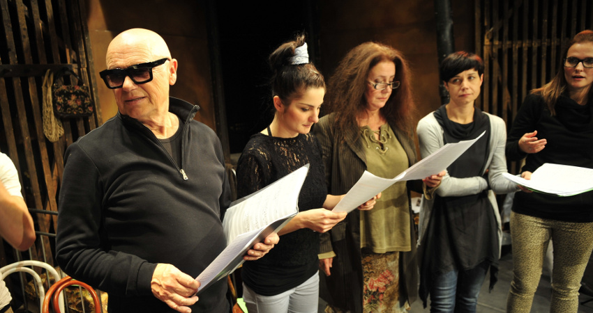
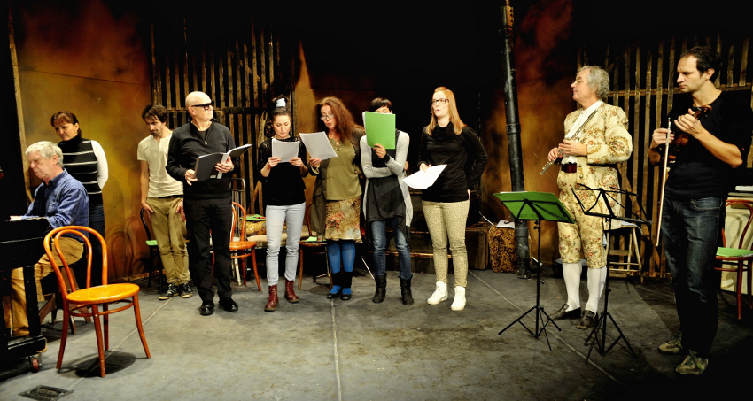

foto © Pavel Vácha, z jedné ze zkoušek Sežeňte Mozarta!

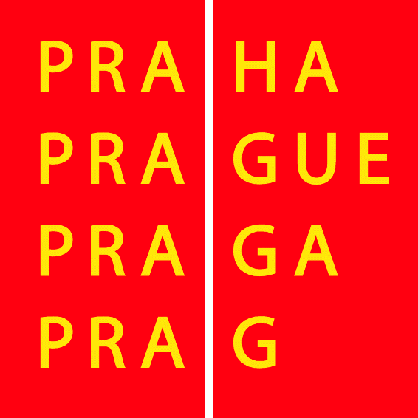

/Tiskové informace za Studio Ypsilon poskytla tisková mluvčí Aneta Filipová. KONTAKT: A. Filipová, PR Studia Ypsilon / tel. 224 948 124, 739 470 028, filipova@ypsilonka.cz / Tento kontakt, prosím, využijte pro získání dalších informací, fotografií a materiálů v tiskové kvalitě.

